**Инновации 2017 года**

**МКУК « Кильмезская МБС»**

***Акция «Читательская ленточка»***

***(Порекская СБФ)***

***В Порекской СБФ*** В 2017 году проведена акция: «Читательская ленточка» январь 2017г

**Цели акции:**

повышение интереса к книге и чтению;

выявление читательских интересов.

**Время проведения акции:**

Январь 2017г

**Целевая аудитория:**

все категории пользователей.

**Предварительная подготовка:**

оформление дерева (можно взять красивую ветвистую ветку и разместить в удобном месте);

приготовление некоторого количества разноцветных ленточек:

коричневая – специальная литература;

красная – романы о любви;

фиолетовая – фантастика, фэнтези;

жёлтая – боевики, романы о военных конфликтах;

зелёная – детективы;

оранжевая – криминальные романы;

желтая – исторические романы;

голубая – классическая литература;

розовая – современная литература.

приготовление коробочек для ленточек.

**Ход акции:**

В течение акции участникам предлагалось повязать на дереве ленточку определённого цвета, олицетворяющую тот жанр литературы, который предпочитает данный читатель. Библиотекари помогали читателям определиться с выбором цвета ленточки.     В конце акции ленточки с дерева сняли, разложили по цветам и подсчитали количество ленточек каждого цвета  для того, чтобы определить жанры литературы наиболее популярные среди читателей библиотеки.

**Результат:**

выявление читательских предпочтений;

установление более доверительных отношений с читателями в ходе беседы при выборе ленточек.

***Участие во Всероссийской акции***

***«Библионочь-2017» и «Библиосумерки-2017»***

|  |  |  |
| --- | --- | --- |
| «Эта Земля твоя и моя» к году экологии. | Азиковская СБФ | апрель |
| «Экологический калейдоскоп» | Вихаревская СБФ | апрель |
| «Экологический дозор» | Пестеревская СБФ | апрель |
| "Вечеринка в стиле "эко". | Селинская СБФ | апрель |
| «Чарует душу вечная краса» | Рыбно-Ватажская СБФ | апрель |
| « Как прекрасен этот мир, посмотри» | Чернушская СБФ | апрель |
| «Новое прочтение» | Центральная библиотека | апрель |
| «Наш лес полон сказок и чудес» | Детская библиотека | апрель |

***Дамаскинская СБФ***

В этом году «Библионочь» называлась «Экологический калейдоскоп». Началось мероприятие в 19.30, закончилось в 23.00. Присутствовало 20 человек: 9 школьников и 11 взрослых.

В начале был проведён час памяти жертв радиационных аварий и катастроф «Долгое эхо Чернобыля». В ходе мероприятия было показано видео «Брошенный город» и клип «Чернобыльский аист».

Затем была проведена интеллектуальная игра «Экологическая мельница». Участники поделились на две команды «Васильки» и «Колокольчики». Первый этап игры. На импровизированной мельнице (барабан от игры «Поле чудес») находились конверты с вопросами из разных категорий: млекопитающие, птицы, мир растений, рыбы, грибы, насекомые. По жребию капитан команды крутит мельницу и выбирает конверт. Побеждает команда, набравшая большее количество баллов.

После того, как команды ответили на все вопросы, их ждал следующий этап. Нужно было отгадать экологический кроссворд. Команды успешно справились с заданием.

Далее был третий этап игры «Экодетектив». Вмешательство человека в законы природы, даже из самых благих побуждений, зачастую влечёт за собой неприятные и трагические последствия. Необдуманными действиями по отношению к природе человек наносит вред планете, и в первую очередь себе и своим потомкам. Командам нужно было рассмотреть несколько ситуаций неразумных действий человека и обсудить предложенные ситуации. Ответ оценивался по степени полноты и развёрнутости.

Со всеми этапами игры участники справились успешно. В результате победила команда «Колокольчики». Обе команды получили сладкие призы.

Затем вечер продолжился чаепитием. После чаепития был проведён час информации ко дню Земли «Наш дом – планета Земля».

«Библионочь» закончилась в 23.00. Все присутствующие остались очень довольны мероприятием. Расходиться никому не хотелось. В очередной раз все пришли к выводу, что в библиотеке можно увлекательно и с пользой провести время.

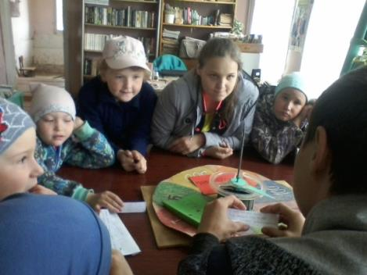 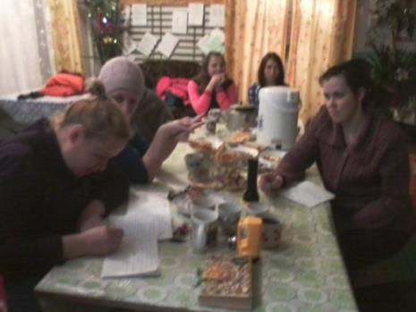

***Пестеревская СБФ***

**21 апреля** в **17-00** в Пестеревской СБФ проведена акция «Библиосумерки» Программа акции: — Торжественный старт и открытие акции Библиосумерки» — Квест- игра «Экологический дозор» — «Природная мастерская» / мастер-класс из природного материала — Чаепитие — Игротека с настольными играми. О предстоящем мероприятии информировали объявление и персональные приглашения.

Пришедших детей встречали библиотекарь и помощники — работники Пестеревского СДК. В приветственном слове библиотекарь рассказала о традиционной Всесоюзной акции «Библиосумерки» Затем юные читатели были приглашены принять участие в увлекательной квест-игре «Экологический дозор». Игра, в которой нужно показать не только свои творческие и физические умения, но и знания в области экологической культуры. Первое, что предстояло участникам игры, это составить девиз и поприветствовать команду соперника. Далее капитаны команд выбирали маршрут путешествия. Маршрут состоял из трех этапов: «Вода», «Воздух» и «Лес». На каждом этапе команд встречали ведущие.

Пройти каждый этап — было непросто, заковыристые вопросы из области экологии и практические задания потребовали от игроков большого творческого воображения и умственного интеллекта. Но ребята молодцы и достойно справились с заданиями. В номинации «Природная мастерская» команды с удовольствием приняли участие в мастер-классе по изготовлению оригинальной вазы из природного материала. После мастер-класса последовало чаепитие. Подкрепившись ребята играли в настольные игры. После подведения итогов квест-игры жюри отметило самых отличившихся игроков, выделили какие недочеты были в командной игре

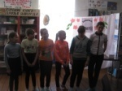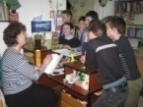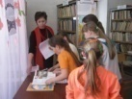

***Селинская СБФ***

21.04 проведена акция «Библионочь». Название мероприятия: "Вечеринка в стиле "эко".

Началось мероприятие с небольшой беседы на тему экологии и продолжилось обзором книг "Заповедный мир природы на страницах книг". Участники познакомились с писателями-природоведами и их книгами (А. Чехов, Л. Леонов, В. Распутин, В. Астафьев, С. Аксаков, М. Пришвин, Э. Сетон-Томпсон, К. Паустовский, Б. Житков и другие). Обзор сопровождался показом слайдов.

Кульминационным моментом "библионочи" стала экологическая игра "Сто к одному" по типу телевизионной. Завершилась вечеринка чаепитием с отгадыванием загадок. К столу вместе с угощением было подано "Блюдо загадок" ( карточки с вопросами, разложенными на тарелке). Каждый брал себе "кусочек", т. е. выбирал карточку и давал ответ на вопрос.

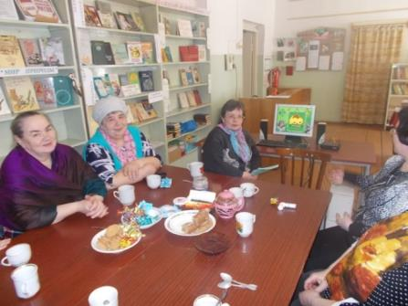 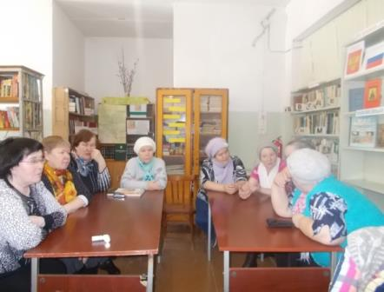

***Рыбно-Ватажская СБФ***

Начало вечера открыл информационный блок под названием «Встреча с природой». Затем все «отправились в лес», где на цветочной поляне встретились с загадками и легендой о богине Флоре*.*

*Музыкальная викторина* «У леса на опушке» заставила гостей вспомнить и напеть знакомые лирические песни, где поётся о цветах.

Следующий этап «Взгляд в небеса» - это разговор о птицах. И в конце мероприятия, конечно же. был дан настрой на сохранение нашей природы для потомков.

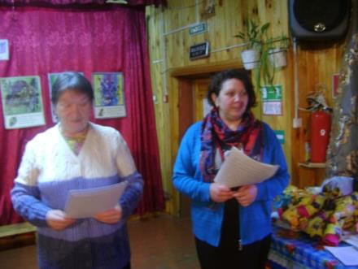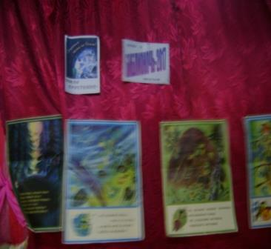

***Чернушская СБФ***

Открылись библиосумерки песней «Как прекрасен этот мир…»

«Сегодня мы с вами будем не просто беседовать, отгадывать кроссворды, отвечать на вопросы, а мы будем говорить о том, как необходимо беречь окружающую нас природу. Мы с вами совершим путешествие по страницам книги под названием «природа»»- так начала библионочь библиотекарь Босая Г.Т.

После просмотра презентации «Как прекрасен этот мир, посмотри» участники отправились в путешествие по страница книги под названием «природа».

Первая страница нашего путешествия « презентация **«Как прекрасен этот мир».**

Вторая страница нашего путешествия **«Лесная». (**кроссворд о лесе )

Третья страница нашего путешествия **«Ромашка**».(речь пойдет о цветах и растениях)

(участники по очереди отрывают лепестки ромашки и отвечают на вопросы)

Четвертая станция нашегопутешествия **« Человек живет природой» (**вопросы из раздела «А знаете ли вы?)

***Центральная библиотека***

21 апреля в Центральной библиотеке вновь прошла «Библионочь».

Накануне, около здания КТМЦ появилась интригующая, красочная афиша, которая приглашала кильмезян принять участие во Всероссийской акции. Тема нынешней акции «Новое прочтение» и посвящена Году экологии.

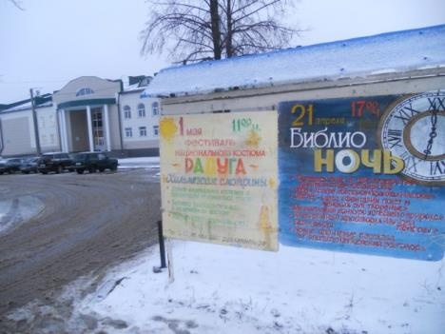 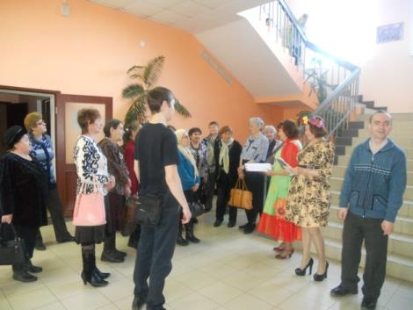

Методист МКУК «Кильмезская МБС» Лекомцева Е,Т. познакомила всех с предстоящей программой, а затем слово передала Цветочнице. Цветочница (работник абонемента Ермакова С.Ю.) еще раз обратила внимание, что этот год – год экологии, поэтому она всех пригласила в «Путешествие в Цветоцарство, Абонементное государство».

Гости праздника, попав на Абонемент, окунулись в волшебный мир цветов! Светлана Юрьевна познакомила с более 40 видов цветов, которые имеются в библиотеке. Рассказала интересные легенды и истории связанные с названием цветов, рассказала об их пользе, не только в помещении, но и дома. Повышенным вниманием пользовался Цветочный гороскоп и книжная выставка «Цветов красою сердце взято в плен». «Цветы, - подчеркнула Светлана Юрьевна, - помогают людям бороться с каждодневным напряжением. Они дарят нам заряд энергии и чувство удовлетворенности от жизни, настраивают нас на позитивный лад».

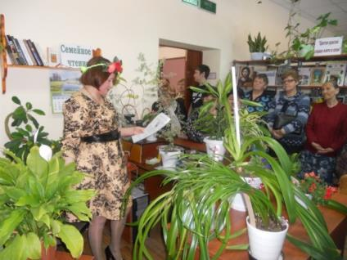 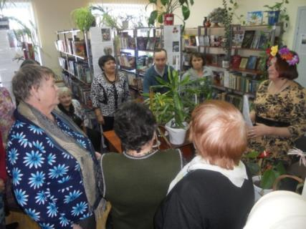

Вот с таким позитивным настроением гости прошли в конференц – зал на парад – дефиле костюмов из бросового материала «Красота из мусора». Здесь были представлены шикарные костюмы из фантиков, которые любезно предоставили работники Дамаскинского дома культуры, костюм из пластиков бутылок сделала и продемонстрировала – Шиляева Т.Н., из одноразовых тарелок, стаканов и целлофановых пакетов сделала Чиргина Н.А., а костюм из журналов изготовила Липатова А.В. Ведущая (Макарова О.Н.) в стихотворной форме прокомментировала каждый костюм и призвала всех присутствующих давать вторую жизнь мусору, вот в таком красивом и эстетическом варианте.

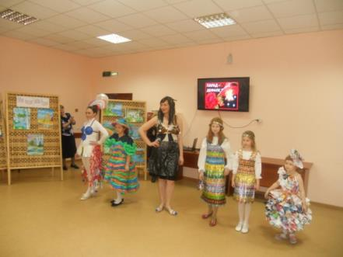 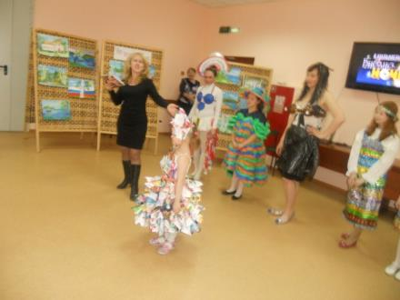

С огромным удовольствием присутствующие приняли участие в живой викторине «Узнай меня по голосу», где участники должны были по голосу узнать какая это птица. Сколько смеха и восторга получили участники викторины! Оказывается это трудное занятие угадывать по звуку птиц, но среди гостей нашлись знатоки, которые всех больше набрали жетонов и стали победителями.

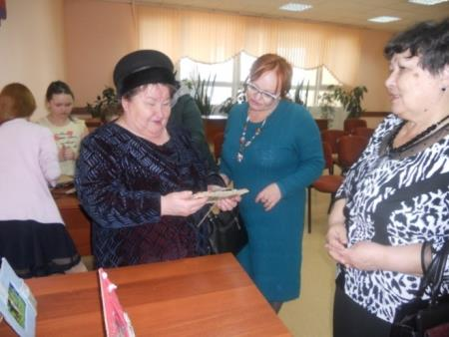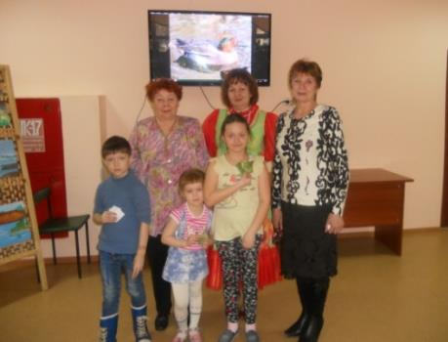

Далее гости попали на мастер – класс «Фантазии полёт и женских рук творенье» по изготовлению рамочек для фотографий, который провела Т.А. Фаизова – Каменникова. Многие даже и не подозревали, какую красоту можно сделать своими руками из пуговиц, ненужных лоскутков ткани, бусин. Надеемся, что после этого мастер – класса многие не будут выбрасывать на свалку ненужные вещи, а сделают из них эксклюзивные сувениры.

В эко-чайной всех радушно встретила Травница (библиотекарь – Одегова Т.Е.). Она не только напоила всех вкусным, ароматным травяным чаем, но и рассказала, чем полезен такой напиток, как правильно его заваривать, какие травы надо для этого собрать. Провела викторины и конкурсы про чай. Победительницей в викторине стала Зиганшина Г.Н.

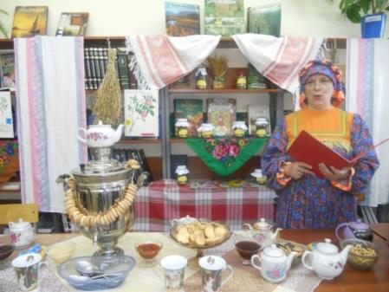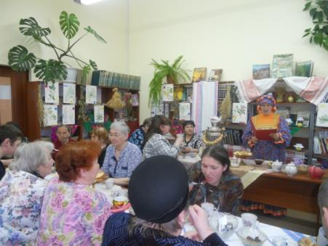

Гости экочайной поделились своими рецептами заваривания чая из лекарственных трав.

Да! Такой чай настроил всех на душевный разговор, который и состоялся в конференц – зале.

Далее гостям библионочи было предложено новое прочтение рассказа В.Г.Распутина «Женский разговор». И не случайно был выбран для прочтения писатель Распутин В.Г., потому что он один из немногих поднимал вопрос об охране окружающей нас природы в своих произведениях. Распутин В.Г. призывает всех жить в гармонии с природой и с собой. Литература формирует разум человека, его волю и психику, его чувства и человеческий сильный характер, а именно – формирует личность человека. От экологии души человека зависит жизнь всего Человечества на Земле.

Библиотекари и гости подвели итог Библионочи, что только в том случае будет экологически чистой планетой, если в первую очередь сами люди будут чисты душой и помыслами.

***Детская библиотека***

Замечательным апрельским вечером в детской библиотеке уютно пахло ароматным травяным чаем, на видном месте стоял «книгомер» для читателей, и столы были накрыты к чаю. А значит, к нам опять пришли «библиосумерки». Уже шестой раз российские библиотеки участвуют в акции «Библионочь», радуя своих постоянных читателей гостеприимно раскрытыми дверьми с утра и до позднего вечера.

Тема библиосумерок - «Новое прочтение». И поэтому мы смело перестроили сказку В.Катаева «Цветик – семицветик» на актуальную тему охраны природы.

К назначенному времени в конференц – зале КТМЦ собрались наши читатели - ученики 3 «а», 3 «в», и 4 «б» классов с классными руководителями, и дети, которым мы раздавали рекламки о библиосумерках в течении всей недели. Всего было более 80 человек.

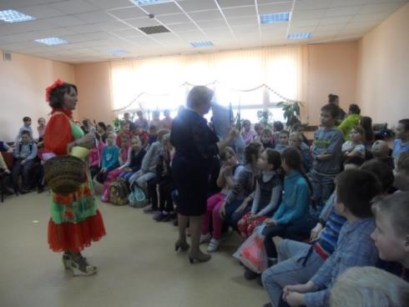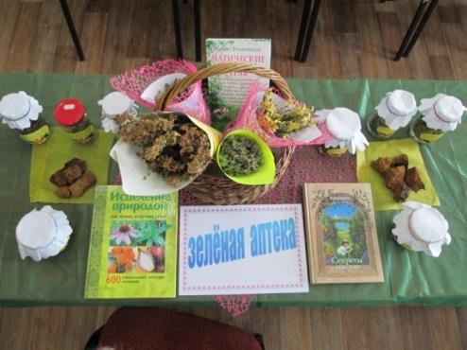

Девочка Женя со связкой баранок и цветиком – семицветиком зашла в библиотеку. Вскоре там стали появляться и другие персонажи, которые страдают от загрязнения окружающей среды, и от неразумных действий человека.

С помощью волшебного цветка мы помогли Берёзке, Муравью, морским и речным обитателям, лесам, страдающим от пожаров, насекомым, кротам, и даже доктору Айболиту, заболевшему от пыльного и грязного воздуха.

Истратив все лепестки цветика – семицветика, Женя осталась с детьми на мастер – класс. Они учились делать обереговых кукол, и фото-рамки из бросовых материалов..

Пока 3 «а» и 4 «б» классы постигали премудрости рукоделия, 3 «в» класс в гостях у Травницы угощался чаем с вареньем. А Травница не только подливала детям чай, но и спрашивала, а знают ли они травы наших лугов и лесов, которые можно заваривать вместо чая, и какая польза от этого бывает. А если дети затруднялись с ответом, для них была оформлена выставка «Зелёная аптека» - своеобразный фито-бар, предлагающий посетителям самые разные чаи, травы, книги о полезных свойствах трав и цветов.

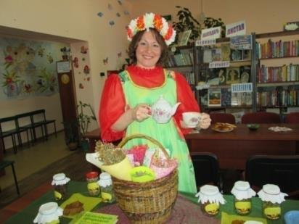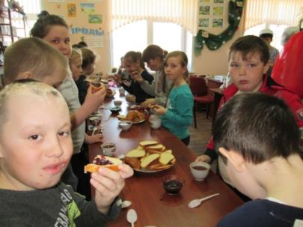

Потом дети поменялись местами, и вновь кто – то мастерит рамку для фотографий. А кто – то пьёт чай, и узнаёт новую информацию о знакомых травах.

Не остался без внимания и книгомер «Книги умные читай, и природу уважай». Интересно было вычислить свой рост не в сантиметрах, а в книгах, да не в простых, а экологических!

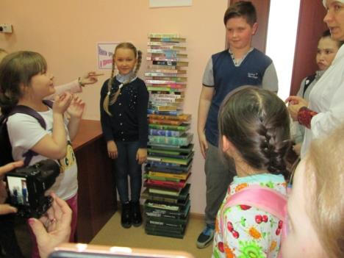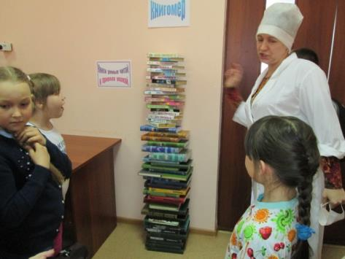

Фото всех участников праздника на лестнице КТМЦ стало прощальным штрихом библиосумерок. Количество детей, пришедших на праздник, показало, что библиотека является тем местом, в котором всегда рады гостям, где можно почитать, отдохнуть, узнать что – то новое, и попить чай с персонажами известных сказок. А улыбки на лицах детей показали, что праздник удался, и мы ещё долго будем вспоминать самые яркие моменты встречи, и с нетерпением ждать следующих библиосумерок!

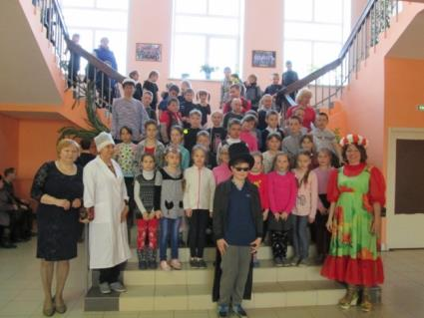

***Отчёт перед населением***

***Культурно. Весело.Необычно. (КВН)***

***Центральная библиотека***

Ежегодно ***Центральная библиотека*** проводит творческий отчет перед населением. В этом году решили провести отчет в форме КВН, где участвовала всего лишь одна команда библиотекарей. Даже слово КВН было расшифровано по – особому**: Культурно, Весело, Необычно**. Весь отчет старались не отступать от этих слов.

Как и полагается КВН открыла бессменная ведущая «Александра Маслякова», затем под Гимн КВН (с переделанными словами на библиотечный манер) вышли все библиотекари Центральной библиотеки и задали нужное настроение в зале.

В первом задании «Визитная карточка» - знакомство зрителей со структурой МКУК «Кильмезская МБС.

И вот, объявлено второе задание «По отдельное знакомство». В нем каждый библиотекарь представил свой отдел.

Медаль «Почетный читатель» Центральной библиотеки получила Нина Васильевна Носкова!

В задании «Киноконкурс» библиотекари показали презентацию «Хит – парад мероприятий», где отразили работу всех библиотечных клубов за год.

Самые активные участники наших мероприятий были награждены Благодарностями. Особенно хочется отметить 6 «а» класс (классный руководитель Н.Г.Неустроева).

Так как отчет был за 2016 год, а это был год Кино, то и КВН отчет начался у нас необычно с эпизода из художественного фильма «Как пройти в библиотеку?», было включено много видеороликов с рекламой книг, а каждый библиотекарь творчески представила свой отдел, сопровождая текст слайдами и песней.

А закончился КВН отчет видеороликом, который всех призывал любить книгу и как можно больше читать!

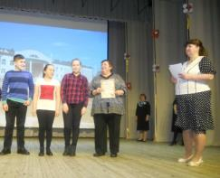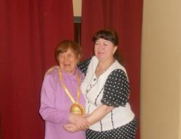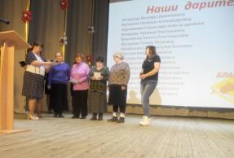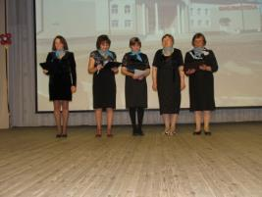

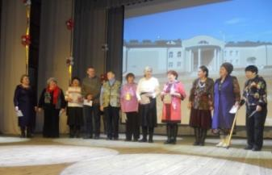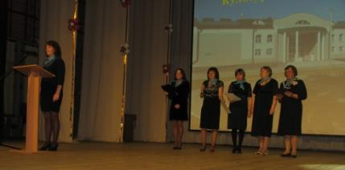

***Агитпоезд «Есть память, которой не будет конца»***

***(Центральная библиотека)***

Районным центром культуры и досуга совместно с ***Центральной библиотекой*** был организован агитпоезд, посвящённый Дню Великой Победы под названием **«Есть память, которой не будет конца».** Цель этого мероприятия - посещение отдалённых деревень, где отсутствуют сельские клубы с культурно-массовой и информационной программой. Первой остановкой этого агитпоезда стала деревня Такашур. Практически всё немногочисленное население собралось на встречу с артистами. Ведущая концертной бригады Шиляева Татьяна Николаевна поздравила всех присутствующих с наступающим праздником Победы и предоставила слово ансамблю «Мелодия души», которые под прекрасный аккомпанемент Сергея Кузнецова и аплодисменты зрителей исполняли песни Победы: «Три танкиста», «День Победы» и др. Не оставил никого равнодушным рассказ о своём военном детстве ветерана труда Маргариты Александровны Зайнуллиной. Очень тепло встретили зрители песни в исполнении Дианы Рябчиковой. А библиотекари отдела обслуживания Центральной библиотеки Макарова Ольга Николаевна и Ермакова Светлана Юрьевна читали стихи кильмезских поэтов, написанные о войне. Работники библиотеки рассказали о сборнике о ветеранах войны- кильмезянах, выпущенном Центральной библиотекой **«Поклонимся и павшим и живым»**, куда вошли фамилии более 1300 кильмезян, воевавших на фронтах Великой Отечественной. Обратились к жителям деревень предоставлять информацию о своих родственниках-ветеранах. В этот день агитпоезд прибыл еще в 2 деревни это Кокуевка и Малыши и везде их встречали очень радушно и сердечно. А впереди ещё поездки в 7 населённых пунктов, где их с нетерпением ждут.

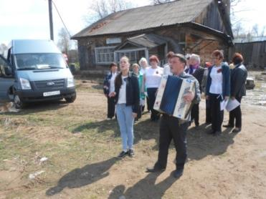 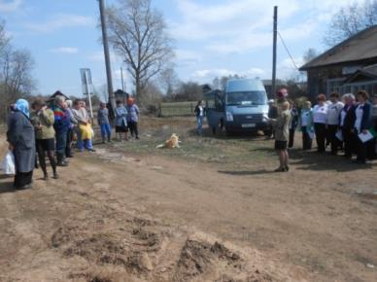

***Выступление агитпоезда в д. Такашур***

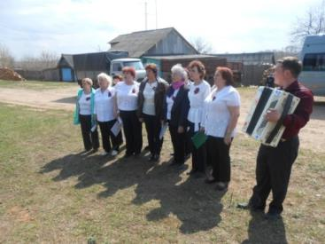 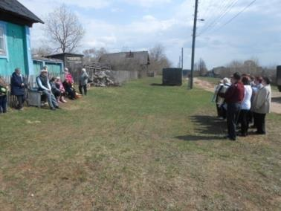

***Выступление в д. Кокуевка***

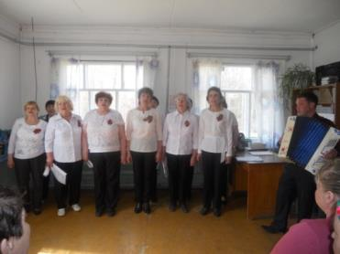 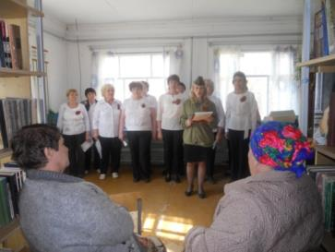

***Выступление в д. Малыши***

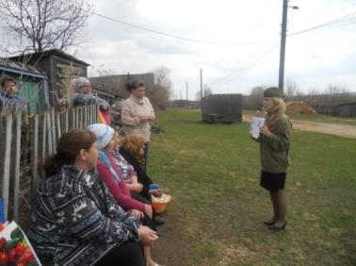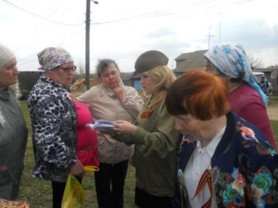

***Библиотекарь Макарова О.Н. проводит обзор по книге о воинах-кильмезянах «Поклонимся и павшим и живым» д. Кокуевка***

***Поэтический микрофон***

***«Признаюсь Кильмези я в любви»(Центральная библиотека)***

**13 августа** в День поселка на аллее Славы работала площадка Поэтический микрофон –«Признаюсь Кильмези я в любви…», организованная работниками Центральной районной библиотеки. Здесь кильмезяне и гости поселка могли познакомиться с творчеством поэтов-кильмезян и услышать стихи в их исполнении. В течении полутора часов звучали стихи местных поэтов о родном крае, о природе, о Кильмези.

Поэты из поэтического клуба «Зори» читали свои стихи - Зиганшина Г.Н., Ковина Е.А., Матвиенко Ю.П., Лешуков В.А., а Малых А.М. прочла свое стихотворение написанное под впечатлением грядущего праздника.Не только стихи читали поэты, Ковина Е.А. исполнила для всех присутствовавших песню на свои стихи «Кильмезский вальс».

Послушать стихи кильмезских поэтов пришли те, кто неравнодушен к литературе, поэзии. Каждый желающий, воспользовавшись микрофоном, мог поделиться любимыми стихами. Все гости и участники, присутствовавшие на площадке, получили огромное удовольствие, заряд позитива иотличного настроения.

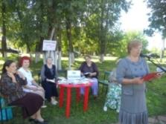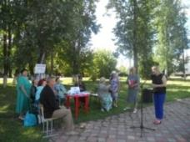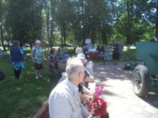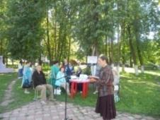

***Арт-проект «Чудо-дерево растёт»***

***(Детская библиотека)***

Для одарённых детей Кильмезского района, был представлен арт-проект «Чудо дерево растёт». **«Авторы-дети»** - уникальный благотворительный проект, помогающий ребятам раскрыть свой творческий потенциал. Благотворительный проект «Авторы-дети» вместе с друзьями – участниками проекта, юными авторами и неравнодушными взрослыми садит «Чудо-дерево» по всей Кировской области.

Спешим поделиться радостью – в нашей детской библиотеке седьмого сентября было «посажено» чудо - дерево. Появилось оно благодаря Светлане Николаевне Гординой, автору уникального проекта.

Встреча с организаторами и участниками этого замечательного проекта состоялась в зрительном зале КТМЦ. Наши юные авторы, конечно, волновались. Но это не помешало им представить свои произведения. Калужских Виктория прочитала свои стихи. Кстати, книжка Виктории, выпущенная библиотекой, уже украсила «Чудо-дерево». Далее на сцену стали подниматься активные участники конкурсов стихов, рисунков и сочинений в рамках Крупинских чтений. Сборники по итогам этих конкурсов также были представлены на «Чудо – дереве». Олеся Билитюк, Рауза Кокарева, Анна Филимонова прочитали свои стихи.

На сцену поднялся Владимир Алексеевич Лешуков. Он выразил своё восхищение проектом, порадовался за юных кильмезских авторов, прочёл стихотворение, и подарил организаторам проекта свои книги.

Погас свет. Заиграла медленная музыка, а на экране стали появляться рисунки. Кстати, именно у нас в проекте «Авторы - дети» заявили о себе и юные художники. Какая же книга без рисунков? Тем более работы были выполнены так профессионально. И не случайно педагоги детской школы искусств получили из рук Светланы Николаевны благодарственные письма. Кстати, вручением благодарственных писем и закончилась первая часть этой замечательной встречи. А вторую часть провёл с детьми Александр Горин, профессиональный ведущий из центра продаж праздников «ФАНТАН».

И гости, и хозяева остались довольны встречей. За чашкой чая велась дружеская беседа, и казалось, что мы не только «посадили» «чудо-дерево» в детской библиотеке, а обрели себе новых, замечательных друзей.

Участниками проекта «Чудо дерево растёт» стали **120 детей и преподавателей**

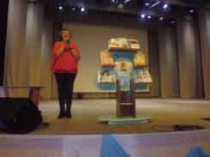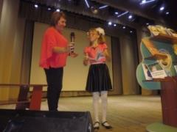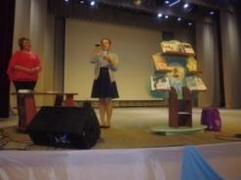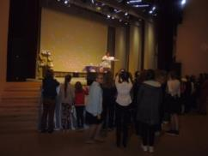

***Акция: «Классики в российской провинции»***

***(Центральная библиотека)***

1 июня в рамках празднования Дня защиты детей впервые в Кильмези прошла литературная акция «Классики в российской провинции».

В течение нескольких часов в режиме non-stop кильмезяне и гости поселка слушали отрывки из классических произведений. Чтецами были библиотекари Детской и Центральной библиотек. В их исполнении, под музыкальное сопровождение, прозвучали отрывки из произведений Михаила Зощенко, Джонатана Свифта и Жюля Верна.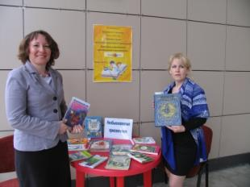 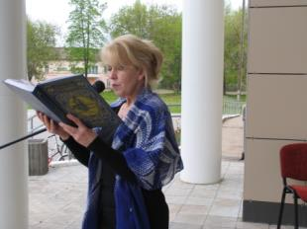 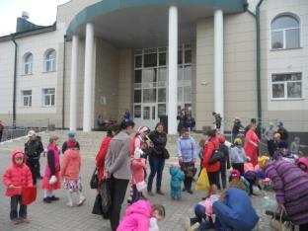

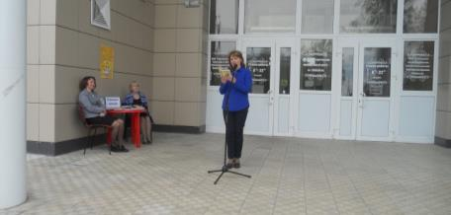 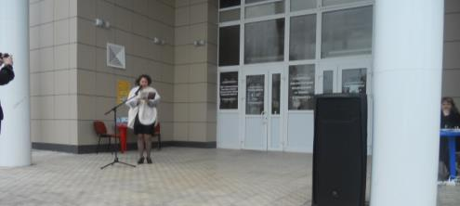

По окончании их выступления, желающие почитать, приняли участие в акции «Классика в российской провинции»! Ими были прочтены произведения А.Пушкина, И.Крылова и других классиков, которые они выбрали с книжной выставки «Необыкновенные путешествия», которая была оформлена около «живого микрофона».

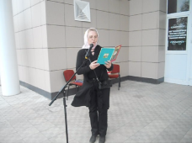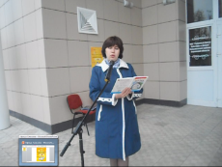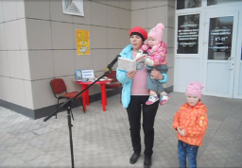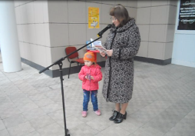

Вот так, не сходя со своих мест, мы смогли совершить путешествия в разные страны и все это благодаря хорошим книгам, написанные российскими и зарубежными писателями.

***Акция «V День поэзии С.я. Маршака в детских библиотеках»***

***(Детская библиотека)***

«V День поэзии С.Я. Маршака в детских библиотеках» юбилейный и посвящен 130-летию со дня рождения любимого поэта.

Кильмезская детская библиотека тоже приняла участие в акции, которая стала частью программы IVВсероссийского фестиваля детской книги, организуемого Российской государственной детской библиотекой и проходящего 26-27 октября 2017 года в Воронеже и получили диплом Воронежской детской библиотеки за участие в акции.

Читатели побывали в гостях у Самуила Маршака. Замечательный детский поэт, сказочник и переводчик родился 130 лет назад под Воронежем, и его первыми читателями стали бабушки и дедушки современных школьников.   
А самое замечательное, что книги С.Маршака пользуются успехом и в наше время. И ученики 3 «д», и 2 «г» классов с интересом слушали стихи и песенки, смотрели мультфильм «Книжка про книжки», отгадывали загадки, вспоминали его стихи и переводы.   
Не осталась забыта и книжная выставка с его произведениями: детям захотелось ещё раз перечитать замечательные книги замечательного детского писателя!

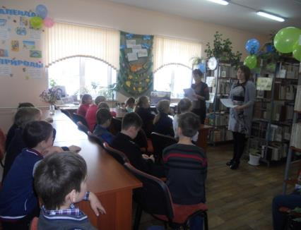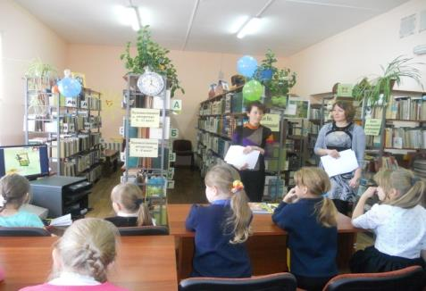

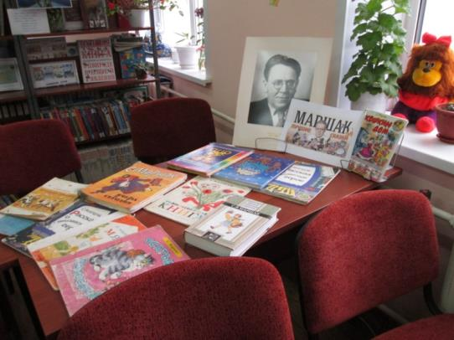

***Акция «ДАРИТЕ КНИГИ С ЛЮБОВЬЮ!»***

***(Детская библиотека)***   
С 1 по 14 февраля Детской библиотекой проведена Акция « Дарите книги с любовью!» к Международному дню книгодарения. Мы предлагали детям и взрослым дарить книги друг другу, друзьям и родным, библиотекам, школам, детским учреждениям. 7 февраля учащиеся 3 "а" класса активно участвовали в акции: раздавали информационные листовки о международном Дне книгодарения.   
Всего детской библиотеке было подарено более двадцати книг. Коллектив библиотеки выражает огромную благодарность всем тем, кто откликнулся на наше предложение, поддержал нас, принял участие в Акции и подарил для наших юных читателей интересные книги.

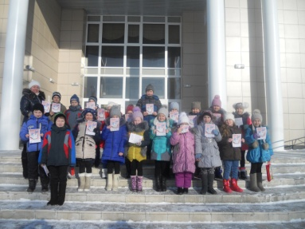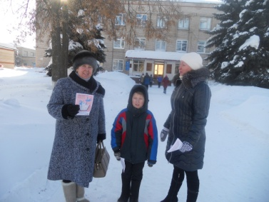

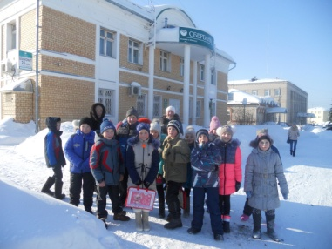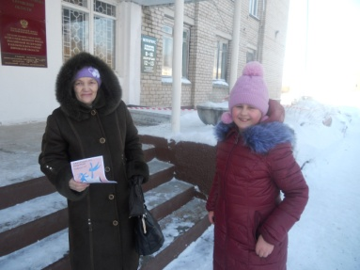

Информацию подготовила зав. метод.отделом Лекомцева Е.Т.